Barokní podvečery

cyklus koncertů staré hudby, 13. ročník

14. března – 28. prosince 2013

Všechny cesty vedou z Říma

V roce 2013 si připomínáme velké výročí skladatele a houslisty Arcangela Corelliho (1653–1713), jehož skladatelská dráha je spjatá především s Římem. Corelliho díla se už za skladatelova života těšila nesmírné oblibě a jeho vliv je patrný v kompozičním stylu autorů působících hluboko do 18. století.
Na koncertech Barokních podvečerů zaznějí vedle sonát z Corelliho slavných sbírek Sonate da chiesa op. 1 (1681) a Sonate da camera op. 2 (1685), také velká concerta grossa, tedy ukázky žánru, jemuž Corelli dal označení a který dovedl k dokonalosti. S jistou nadsázkou lze o Corellim hovořit jako o jednom z tvůrců této orchestrální formy, jíž se později věnovali takoví velikáni jako Antonio Vivaldi, Antonio Caldara či Georg Friedrich Händel. Tematicky zaměřené programy sledují nejrůznější aspekty Corelliho tvorby a zejména její ozvuky v dílech skladatelových současníků i následovníků.

JARNÍ ŘADA

Úterý 28. května, 19:30
Clam-Gallasův palác, Husova 20, Praha 1
Corelli a jeho žáci

Arcangelo Corelli (1653–1713)
Triosonata no. 5, op.- 3

Giovanni Mossi (1680–1742)
Sonata prima per violino e clavicembalo, op.1

Francesco Antonio Bonporti (1672–1749)
Invenzione a Violino solo, op. 10

Pietro Locatelli (1695–1764)
Triosonata prima in D, op. 5

Francesco Geminiani (1687–1762)
Sonata in A, op. 1

Arcangelo Scarlatti (1660–1725)
Concerto la minore per il flauto ed archi

Collegium Marianum
Jana Semerádová – flauto traverso
Lenka Torgersen, Vojtěch Semerád – housle
Petr Hamouz – violoncello
Sebastian Knebel – cembalo
Lenka Torgersen – nastudování

Koncert se koná ve spolupráci
s Archivem hl. m. Prahy

Barokní podvečery se konají
s laskavou podporou
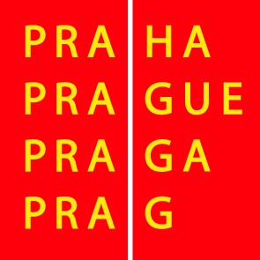 | 

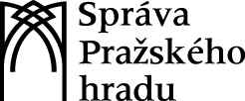 |  | 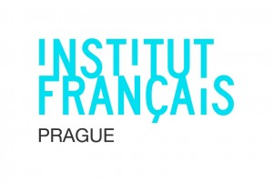

Mediální partneři
 |  | 
 |  | 

